 

**Lenguaje y Comunicación**

**3° Básico.**

**“Comprensión Lectora, la semilla”**

**Nombre: Fecha:**

**O/A:** Leer y comprender textos, aplicando estrategias de comprensión lectora.

**Lee el siguiente texto.**

**LA SEMILLA**

Erase una vez una semilla que cayó entre las rocas y no podía salir.

Se puso muy triste y dijo:

* Nunca llegaré a ser una planta, sin tierra, sin agua y sin sol.

Un pájaro escucho a la semilla y fue a ver a la madre tierra.

* La semilla está atrapada entre las rocas y no puede salir-
* Entonces, la madre tierra llamó al sol y a la lluvia. Los tres juntos fueron donde la semilla y le dijeron:

*Abre tus hojitas*

*al viento y al sol.*

*Nacerá de tu tallo*

*una bella flor.*

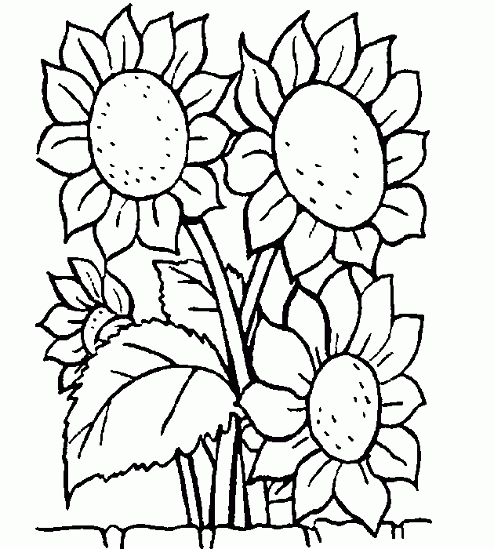

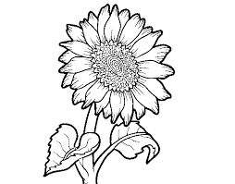

La lluvia comenzó a caer. La semilla se hundió en la tierra fértil. Tomó la fuerza con el agua y el sol y empezó a germinar.

Las hojas parecían dos ojitos verdes maravillados del mundo. El tallo siguió creciendo y creciendo….

De pronto nació un capullo y luego brotó una flor: un círculo con pecas rodeado de pétalos amarillos.

¡Aquella flor era tan hermosa, era un girasol!

**Ahora responde las siguientes preguntas.**

**1. ¿Dónde cayó la semilla?**

a) Entre las hojas

b) En el camino

c) Entre las rocas

**2. ¿A quién fue a ver el pajarito?**

a) A la madre tierra

b) A las hojas

c) A la madre semilla

**3. ¿A quién llamo la madre tierra?**

a) A la tierra y el sol

b) Al sol y la lluvia

c) A la tierra y la lluvia

**4. ¿Cómo tomo fuerza la semilla?**

a) Con el sol y el viento

b) Con el agua y el viento

c) Con el agua y el sol

**5. ¿Qué parecían las hojas?**

a) Dos piedras preciosas

b) Dos ojitos verdes

c) Dos ojitos azules

**6. ¿De qué color eran los pétalos de la flor que brotó?**

a) Blancos

b) Rojos

c) Amarillos

**7. ¿Cómo se llama la flor que nació?**

a) Un girasol

b) Una margarita

c) Una rosa.

**8. Copia lo que dijo la madre tierra, el sol y la lluvia:**

**………………………………………………………**

**………………………………………………………**

**………………………………………………………**

**......................................................................**